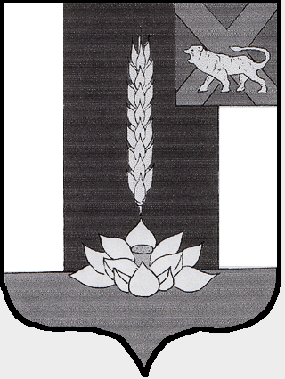

Администрация Черниговского района

ПОСТАНОВЛЕНИЕ

25 .04. 2022 с. Черниговка № 250 -па

О наделении статусом специализированной службы
по вопросам похоронного дела
на территориях сельских поселений Черниговского муниципального
района муниципального казенного учреждения хозяйственного
управления администрации Черниговского района

В целях реализации положений 2.2 ст.9 Федерального закона от 12.01.1996 № 8-ФЗ «О погребении и похоронном деле», Уставом Черниговского района, Администрация Черниговского района

ПОСТАНОВЛЯЕТ:

1. Наделить статусом специализированной службы по вопросам похоронного дела на территориях сельских поселений Черниговского муниципального района муниципальное казенное учреждение хозяйственное управление администрации Черниговского района (далее МКУ ХОЗУ администрации Черниговского района).
2. Директору МКУ ХОЗУ администрации Черниговского района Чередниченко А.А. реализовать положения Федерального закона от 12.01.1996 № 8-ФЗ «О погребении и похоронном деле».
3. Опубликовать настоящее постановление в «Вестнике нормативно- правовых актов Черниговского района» приложении к газете «Новое время» и разместить на официальном сайте Администрации Черниговского района.
4. Контроль за исполнением настоящего постановления возложить на заместителя главы администрации Черниговского района А.В. Федчуна.

Глава
Черниговского района К.В. Хижинский

